МИНИСТЕРСТВО НАУКИ И ВЫСШЕГО ОБРАЗОВАНИЯ

РОССИЙСКОЙ ФЕДЕРАЦИИ

ФЕДЕРАЛЬНОЕ ГОСУДАРСТВЕННОЕ БЮДЖЕТНОЕ ОБРАЗОВАТЕЛЬНОЕ УЧРЕЖДЕНИЕ ВЫСШЕГО ОБРАЗОВАНИЯ

«Донецкий государственный университет»

Кафедра компьютерных технологий

**ЛАБОРАТОРНАЯ РАБОТА №3**

по дисциплине: «ООП»

Выполнил:

студент группы ИВТ-5

Полищук Н.А

Проверил:

Дорохина Г.В

Донецк

2023

**Лабораторная работа №3**

**Тема:** графика в java, пакет java.awt, javax.swing

**Цель:** Получить первое представление о создании неконсольных приложений на языке java, а также научитесь использовать классы и методы пакетов java.awt и javax.swing для отображения графических фигур.

**Программно-аппаратные средства:** JAVA, IntelliJ IDEA

Реализовал следующие задачи:

1. Модифицировал рассмотренную в Примере 1 программу таким образом, чтобы строка заголовка программы содержала ФИО и учебную группу.

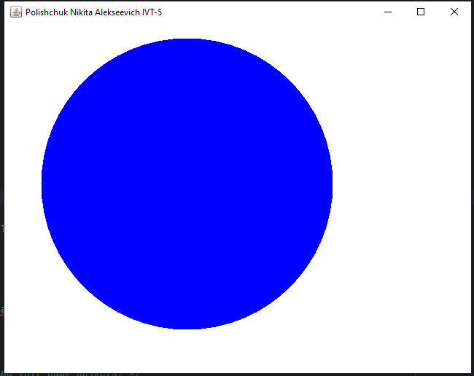

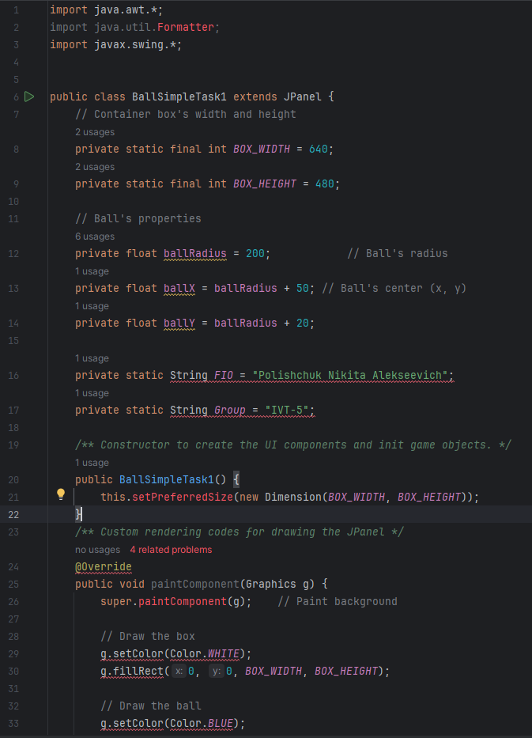

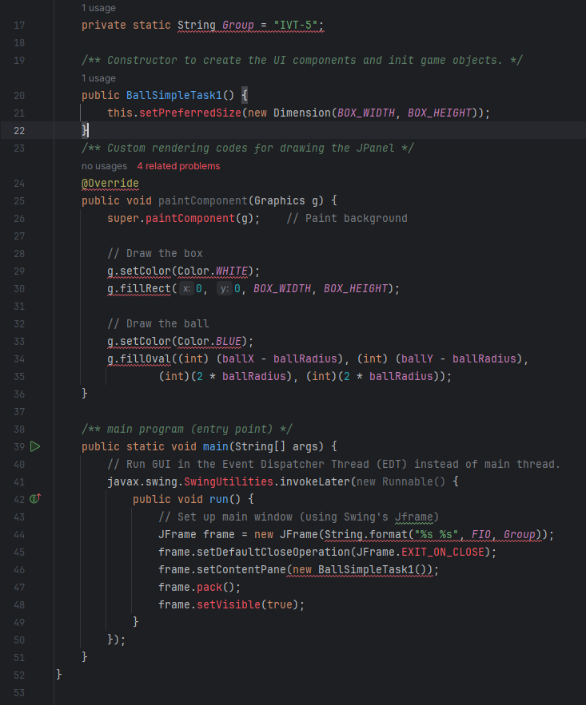

2. Модифицировал код Примера 2 – программы bouncingcircle таким образом, чтобы вместо круга движение осуществлял экземпляр реализованного ранее класса ColorableRect().

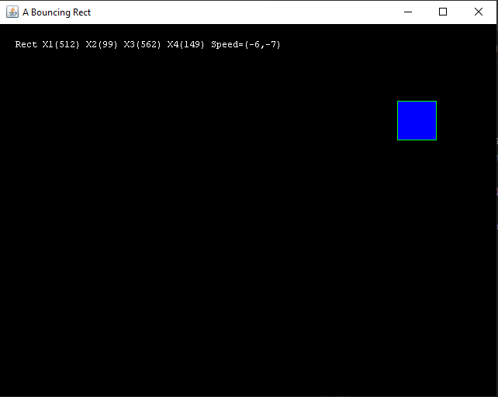

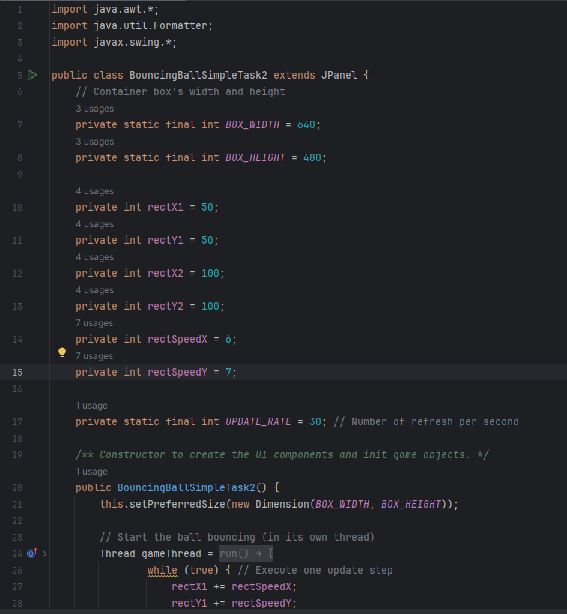

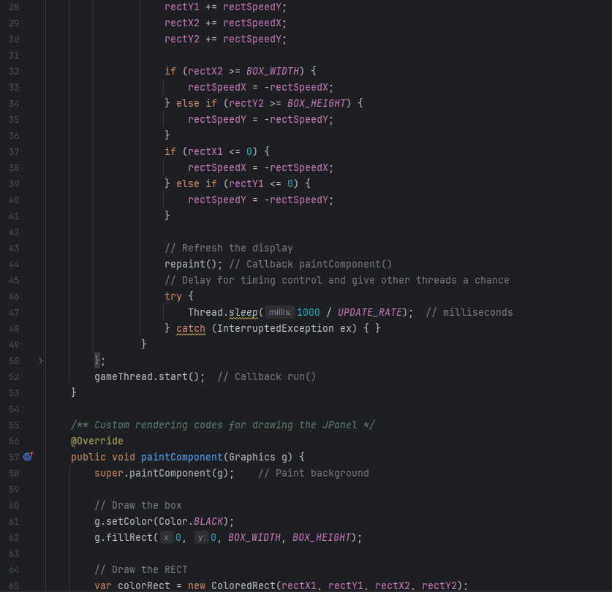

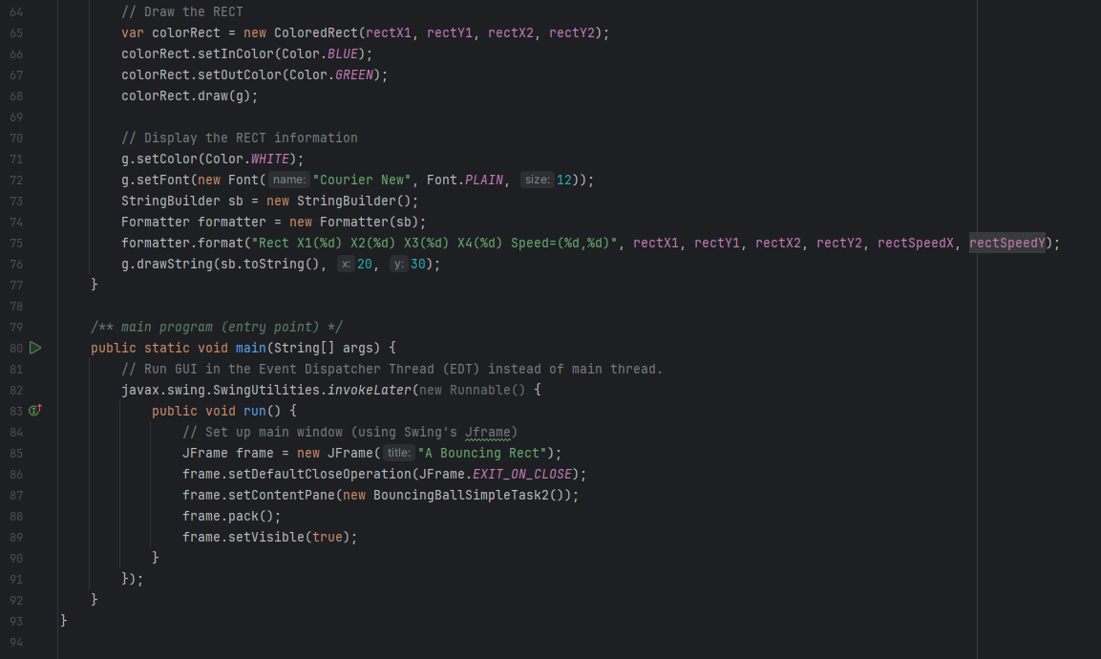

3. Модифицировал код предыдущей программы таким образом, чтобы движение осуществляли сразу 10 экземпляров класса Rectangle, 10 класса DrawableRect и 10 экземпляров класса ColorableRect.

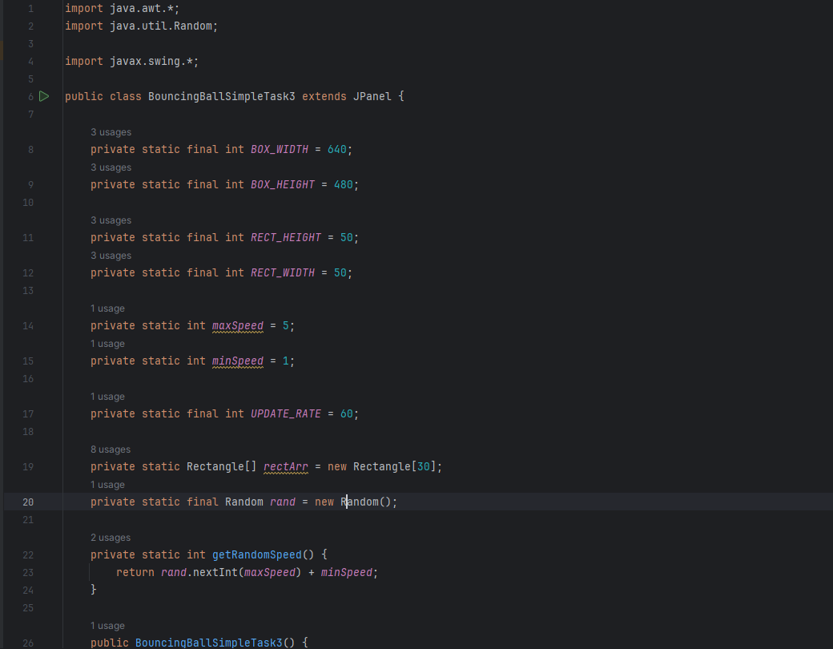

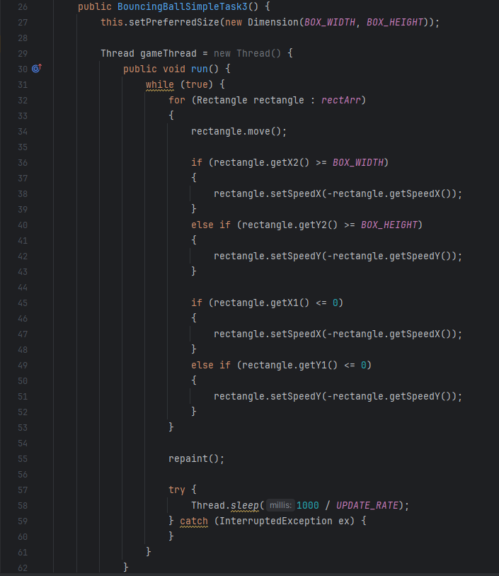

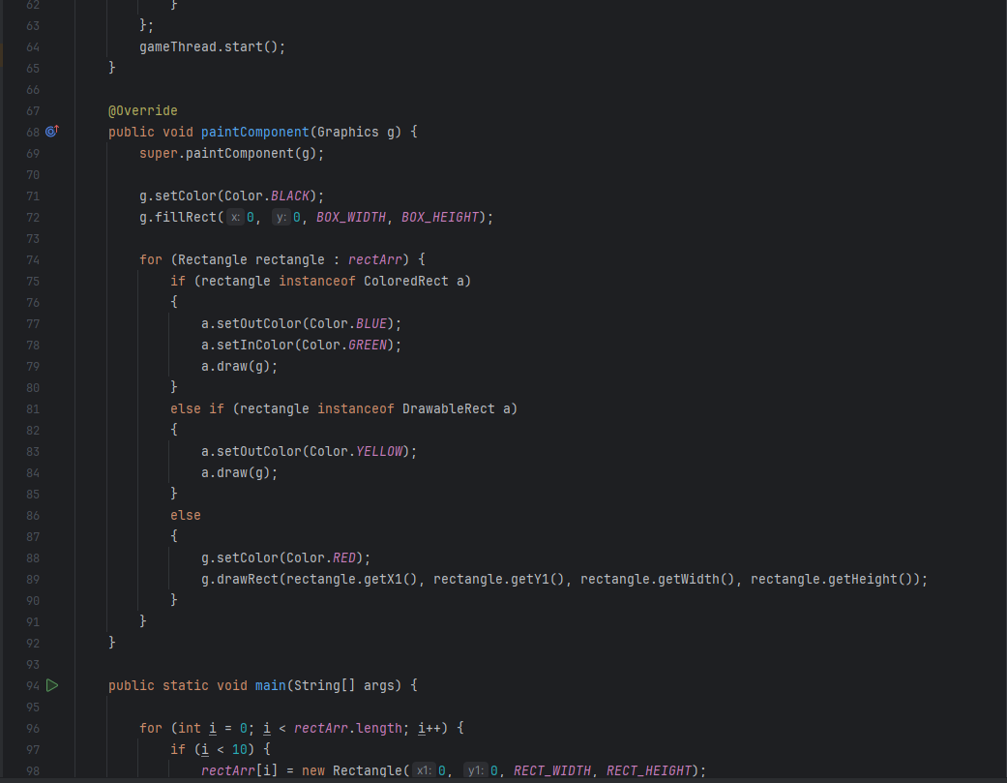

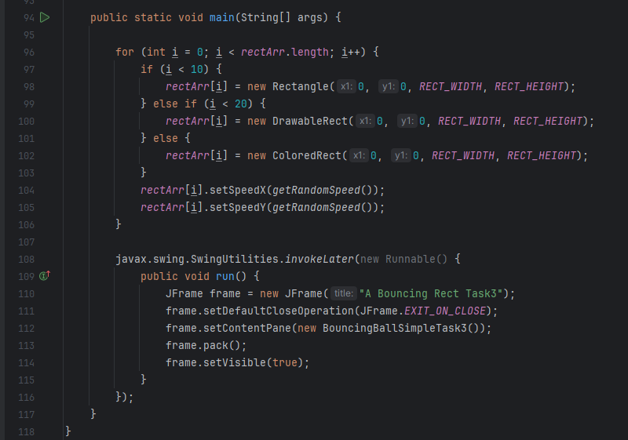

**Заключение**

Получил первое представление о создании неконсольных приложений на языке java, а также научился использовать классы и методы пакетов java.awt и javax.swing для отображения графических фигур.

**Список рекомендуемой литературы**

**Список рекомендуемой литературы**

1. Гарнаев, Андрей WEB-программирование на Java и JavaScript / Андрей Гарнаев , Сергей Гарнаев. - Москва: СПб. [и др.] : Питер**,** 2017**. -** 718 **c.**

2. Гонсалвес, Энтони Изучаем Java EE 7 / Энтони Гонсалвес. - М.: Питер, 2016. - 640 c.

3. Савитч, Уолтер Язык Java. Курс программирования / Уолтер Савитч. - М.: Вильямс, 2015. - 928 c.

.